Vue环境下开发，引用了element-ui组件库，写页面包含以下步骤

Element-ui网址：http://element.eleme.io/#/zh-CN/component/quickstart

1. 确定组件，找到相应的组件 ，举例使用Container组件 。<https://element.faas.ele.me/#/zh-CN/component/container>，首先先确认一点，查看项目src下面的main.js文件，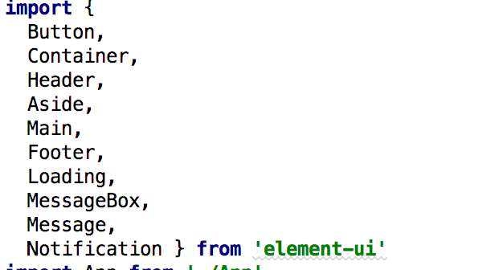，是否引入了Container，然后下一句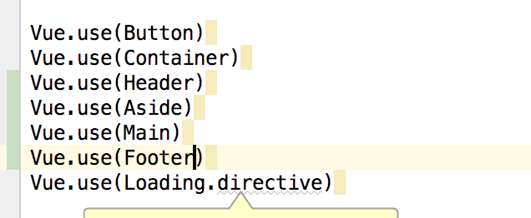vue是否注册查看组件引用标签<el-container>：外层容器。当子元素中包含 <el-header> 或 <el-footer> 时，全部子元素会垂直上下排列，否则会水平左右排列。

<el-header>：顶栏容器。

<el-aside>：侧边栏容器。

<el-main>：主要区域容器。

<el-footer>：底栏容器

所以写在templete里面的标签就是<el-container>。如图：

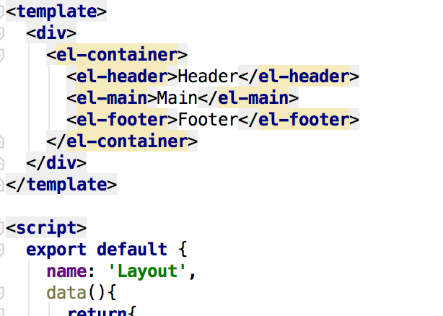

这就是引用组件的全部过程，

1. 写页面首先找到src下pages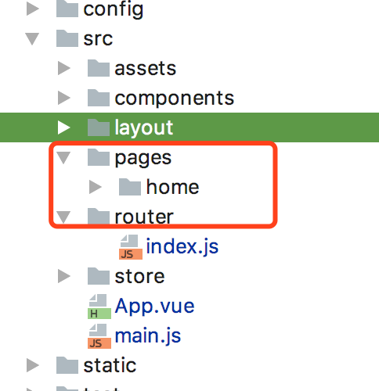

比如要写Home主页，创建一个Home文件夹，然后创建Home.vue文件，整个文件内容可以从src下template/template.vue文件复制。在templete中写入组件，样式写在style标签下面.如果有全局样式，可以写在src下style的common.css中。

1. 路径配置，比如想访问这个Home.vue页面，找到src下router文件夹中的index.js。添加一段代码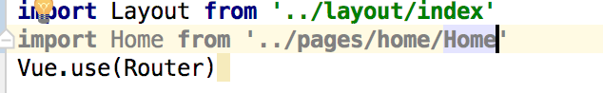

引入这个Home文件，增加配置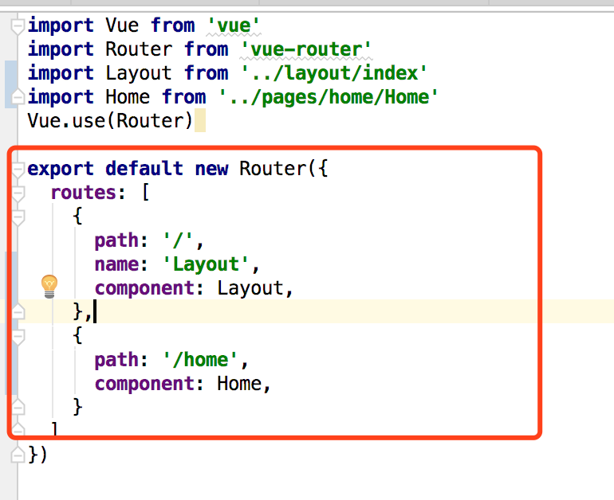

这样访问home的路径就是